1. LDA(Linear Discriminant Analysis, 선형 판별 분석법) 개요
   * 특정 공간상에서 클래스 분리를 최대화하는 축을 찾기 위해 클래스 간 분산과 클래스 내부 분산의 비율을 최대화 하는 방식  
     🡪 클래스 간 분산은 최대한 크게, 내부 분산은 최대한 작게 가져가는 방식

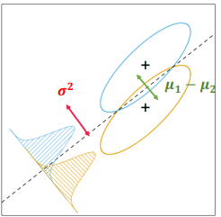

* + Pca 와 유사하게 입력 데이터 세트를 저차원 공간에 투영해 차원을 축소하는 기법이지만, 지도 학습의 분류에서 사용하기 쉽도록 개별 클래스를 분별할 수 있는 기준을 최대한 유지함
  + Pca는 입력 데이터의 변동성이 가장 큰 축을 찾았지만, LDA는 입력 데이터의 결정 값 클래스를 최대한 분리할 수 있는 축을 찾는 방식
  + PCA는 Descriptive한 분석이 가능하나(데이터의 y labeling이 없어도 분석 가능), LDA는 반드시 Y값이 LABELING이 되어 있어야 함

1. LDA 구하는 방법
   * 클래스 내부, 클래스간 분산행렬을 구한다.
   * 이 두 행렬을 고유벡터로 분해한다.
   * 고유값이 가장 큰 순으로 K개(LDA 변환 차수만큼) 추출한다.
   * 고유값이 가장 큰 순으로 추출된 고유 벡터를 이용해 새롭게 입력 데이터를 변환한다.